DISTRITO ESCOLAR UNIFICADO DE LOS ÁNGELES

GUÍA DE JARDINES ESCOLARES

Una guía para Administradores de Planteles sobre cómo crear el jardín que mejor funcione para la comunidad escolar.

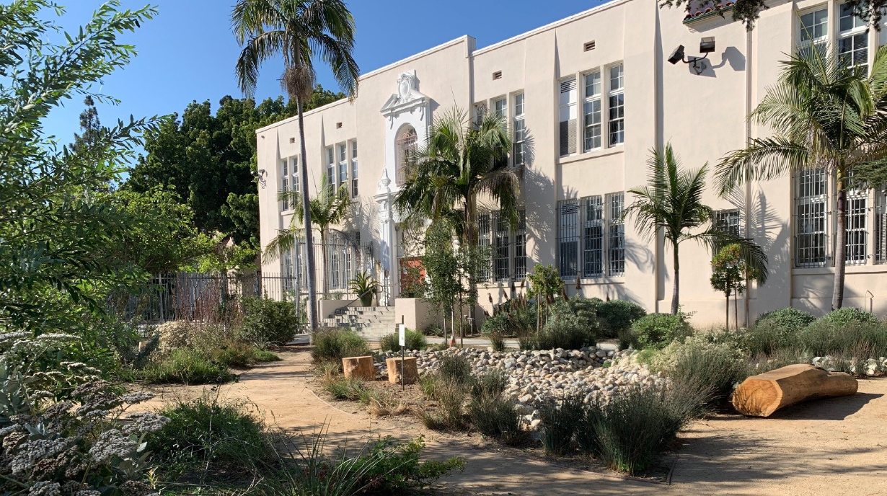

El jardín de la Escuela Magnet Ambiental Carthay con plantas nativas, jardín pluvial con zona para sentarse, un jardín comestible y recolección de agua pluvial del techo.

Servicios de Arquitectura e Ingeniería | Unidad de Iniciativas de Sostenibilidad
Contacto: learninggreen@lausd.net
Publicación: Junio 2022

- Introducción
- Cómo iniciar un jardín
- Tipos de Jardines Escolares
- Jardín de Hábitat
- Jardín de Lectura
- Jardín Comestible
8 Jardín Multiusos
9 Área para la Agricultura
11 Oportunidades de Financiamiento
11 Programa SEEDS
12 Proyectos iniciados por la comunidad o financiados por subvenciones
13 Otros programas/proyectos de ecologización
13 Programa de Exploración de la Naturaleza
15 Proyectos de Desarrollo de Bajo Impacto (LID)
- Proyectos de Pavimentación y Ecologización
- Mejores Prácticas
- Recursos y Socios

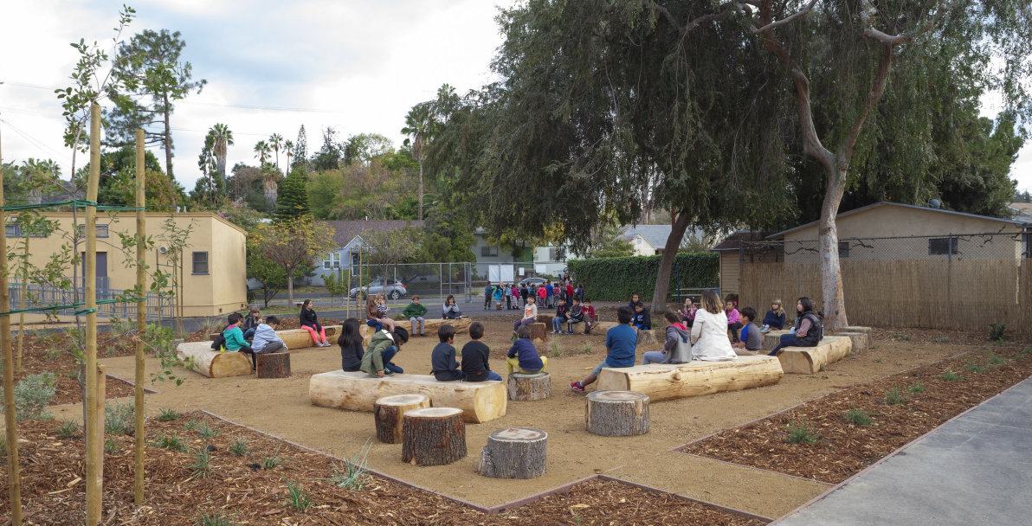
Ambiente de aprendizaje al aire libre en la Escuela Primaria Eagle Rock con bancos de madera y granito descompuesto. La escuela recibió una subvención a través de una organización asociada para recibir recubrimiento reflectante solar en el asfalto del patio de recreo, árboles y un nuevo campo de césped.

Bienvenidos a la Guía de Jardines Escolares Distrito Escolar Unificado de Los Angeles (LAUSD). LAUSD promueve el desarrollo de proyectos sostenibles de ecologización escolar que benefician la salud y el bienestar de la comunidad escolar, y proporcionan oportunidades para que los estudiantes participen y aprendan al aire libre. Ya sea que les interese ampliar un jardín actual o desarrollar uno nuevo, esta guía servirá como un recurso para ayudar a inspirar un diseño de jardín que funcione mejor para su comunidad escolar.

¿QUÉ ES LA ECOLOGIZACIÓN?
El LAUSD considera que la "ecologización" es una amplia gama de proyectos que pueden incluir superficies permeables, elementos de sombra, suelos con materiales naturales y características sostenibles para crear espacios para el juego pasivo y activo. El diseño y la escala de los proyectos variarán entre los centros de educación temprana, las escuelas primarias, intermedias, y preparatorias.

¿POR QUÉ ECOLOGIZAR NUESTRAS ESCUELAS?
Los esfuerzos de reverdecimiento (ecologización) pueden ayudar a:
- Aumentar la sostenibilidad y proteger los recursos naturales
- Mejorar el entorno escolar para promover entornos de aprendizaje al aire libre
- Crear oportunidades para vínculos entre la instrucción y el currículo básico
- Inspirar a nuestros estudiantes para convertirse en la próxima generación de defensores ambientales
- Promover estilos de vida saludables y construir comunidades

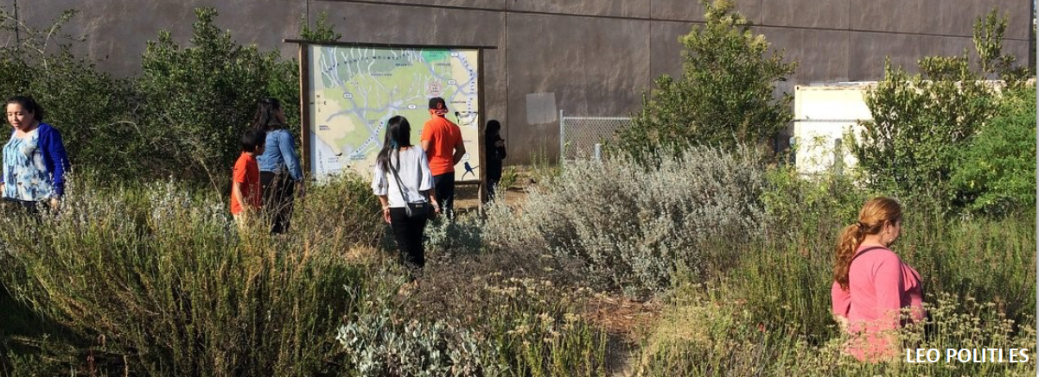

UNA BREVE HISTORIA DE LA ECOLOGIZACIÓN EN LAUSD
En 1997 se desarrolló una iniciativa conocida como el Proyecto de Ecologización para aumentar los espacios verdes en lugar de repavimentar los terrenos escolares usando asfalto. Desde entonces, la Junta de Educación del LAUSD y el Comité para la Supervisión Ciudadana de Bonos han aprobado varias resoluciones e iniciativas que apoyan el desarrollo de espacios verdes en los planteles escolares para promover la salud, el bienestar y la educación. Estas iniciativas incluyen Parques Escolares Comunitarios, el programa financiado por bonos de Desarrollo Sostenible para las Escuelas (SEEDS) del Distrito, y una meta ecológica del 30% para nuevos proyectos de construcción de escuelas.

Actualmente hay más de 450 jardines en los planteles escolares del LAUSD. Algunas escuelas han desarrollado proyectos de ecologización a través de subvenciones estatales, como la Proposición A y la Proposición 84, mientras que la mayoría de los proyectos de ecologización se han desarrollado a través de asociaciones con organizaciones locales sin fines de lucro y grupos comunitarios.

LAUSD reconoce un Jardín Escolar como un espacio al aire libre integrado con la naturaleza que inspira al aprendizaje. Si su escuela tiene un espacio que le gustaría convertir en un jardín, siga estos pasos iniciales para comenzar un jardín escolar:

INVOLUCRAR A LAS PARTES INTERESADAS | OBTENER FINANCIAMIENTO | ELEGIR UN  TIPO DE JARDÍN | MANTENIMIENTO CONTINUO

- Involucrar a las partes interesadas - Primero, obtengan el apoyo de la administración escolar y el Gestor de Proyectos Complejos (CPM) de su escuela. El CPM ayudará a guiar la iniciativa apoyada por la comunidad a través de los niveles apropiados. Después hagan partícipes a miembros de la comunidad tales como una asociación PTA o empresa local, miembros del distrito local o una organización sin fines de lucro asociada con la comunidad. Una organización asociada con la comunidad puede ofrecer apoyo con temas de financiamiento, diseño de jardines, plan de estudios, mantenimiento continuo, y puede ayudar a iniciar el apoyo de la comunidad. La clave para crear este compromiso consiste en involucrar a las partes interesadas de la escuela y la comunidad en el proceso de la planificación, reuniendo los comentarios de maestros, estudiantes, familias y la comunidad local para integrar el diseño del jardín con la misión, los valores y el currículo escolar.
- Obtener financiamiento: El financiamiento se puede obtener a través de varias opciones. Pueden presentar una solicitud al Programa SEEDS financiado con bonos del LAUSD (ver la página 13). O bien, pueden autofinanciar un proyecto a través de un Proyecto Iniciado por la Comunidad (ver la página 14) utilizando fondos de grupos de padres/maestros, o trabajando con una organización asociada para ayudar a identificar subvenciones locales y nacionales para las que su escuela podría ser elegible. Las empresas locales también pueden ser un buen socio que proporcione materiales de jardinería y donaciones monetarias.
- Elegir un tipo de Jardín: El jardín debe satisfacer las necesidades de la comunidad escolar individual y el diseño único de cada plantel escolar. El director y el CPM podrán ayudar a identificar un espacio para el jardín que no interfiera con otros proyectos planificados en la escuela. Los jardines pueden servir para varios propósitos, así que trabaje con las partes interesadas para decidir qué tipo de jardín funcionaría mejor para sus estudiantes. Cabe tener en cuenta que un jardín debe ser accesible para todos los estudiantes de acuerdo con la Ley de Estadounidenses con Discapacidades.
- Comprometerse a dar un mantenimiento continuo – LAUSD no proporciona mantenimiento continuo para el jardín, por lo que depende de la comunidad escolar – estudiantes, maestros, socios comunitarios y padres para ayudar a que el jardín florezca. Esto anima a los estudiantes a convertirse en defensores responsables de su entorno de aprendizaje al aire libre, y al mismo tiempo cultivan relaciones con la comunidad. La capacidad para dar mantenimiento a un jardín puede ayudar a determinar qué tipo de jardín funcionaría mejor para su escuela.
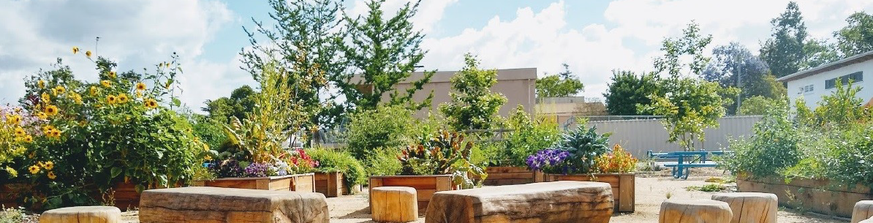
El Jardín SEEDS de la primaria Glenfeliz tiene un ambiente de aprendizaje al aire libre con troncos naturales para sentarse, y un abundante jardín comestible y de flores.

Esta guía se centra en los siguientes cinco tipos de jardines. Sigan leyendo para obtener más información sobre su propósito, características, y requisitos de mantenimiento.

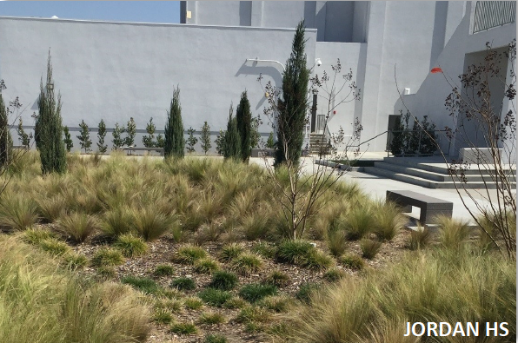 | 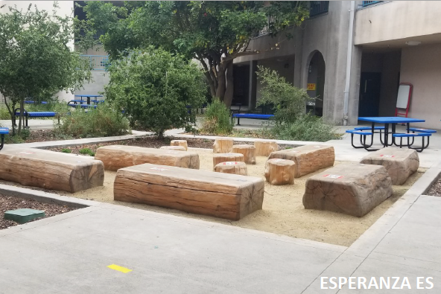
JARDÍN DE HÁBITAT  PREPARATORIA JORDAN | JARDÍN DE LECTURA  PRIMARIA ESPERANZA
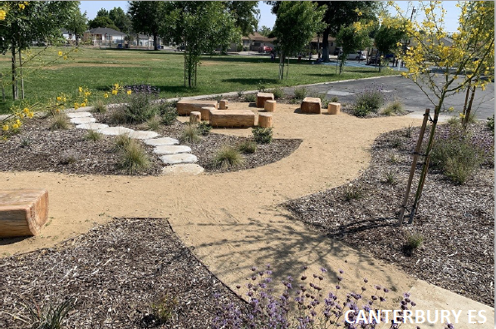 | 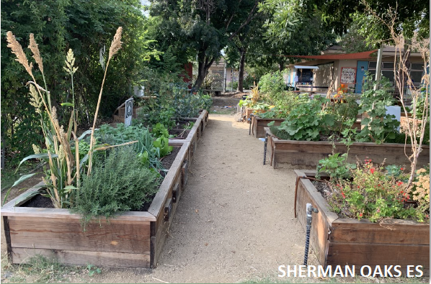
JARDÍN MULTIUSOS  PRIMARIA CANTERBURY | JARDÍN COMESTIBLE  PRIMARIA SHERMAN OAKS

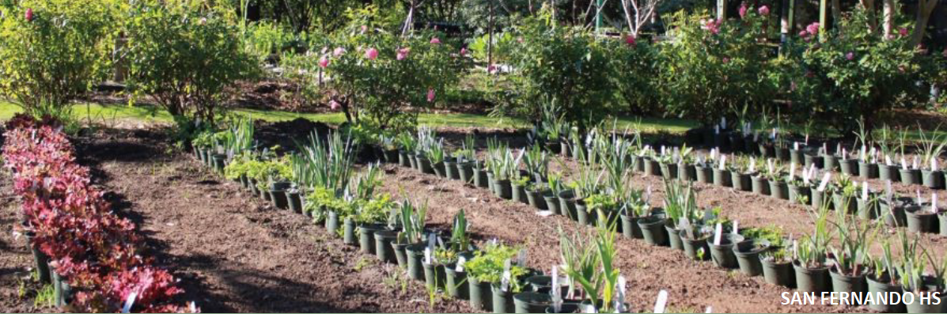
PREPARATORIA SAN FERNANDO

ÁREA PARA LA AGRICULTURA

Los Jardines de Hábitat son un "laboratorio natural" donde los estudiantes pueden aprender sobre los elementos físicos y fenómenos ecológicos de un hábitat nativo. Las oportunidades de instrucción son abundantes, ya que los estudiantes pueden explorar temas como la diversidad de las plantas, especies animales, tipos de suelos, el ciclo del agua, la retención de aguas pluviales, la resiliencia a los incendios forestales, así como el papel que desempeñan los seres humanos en la protección del medio ambiente natural.  Los jardines de hábitat son generalmente de bajo mantenimiento ya que las plantas nativas crecen bien en sus ambientes naturales con un cuidado mínimo. Las plantas nuevas requerirán agua hasta que se arraiguen de forma estable, lo cual suele suceder un año o dos después de la siembra. Después de establecerse, el uso del agua es mínimo y a menudo no se necesita en absoluto dependiendo de la especie de la planta. ¡Algunas plantas incluso pueden morir por el riego durante el verano ya que han evolucionado para no recibir agua en nuestro clima mediterráneo seco!  Hay que tener en cuenta que la mayoría de las plantas nativas de California tienen un período de latencia en el que posiblemente parezca que están muertas, pero en realidad están vivas. No las retiren del suelo durante este período, ya que se recuperarán durante su temporada de crecimiento. Además, los jardines de hábitat que incluyen filtraje sostenible u otras características de retención de agua pueden requerir mantenimiento adicional para garantizar que la capacidad de filtración de agua siga siendo efectiva. Las capacidades de filtración menos óptimas pueden conducir a encharcamientos, posibles infestaciones de mosquitos, y exceso de riego de las especies de plantas circundantes.  EJEMPLOS DE JARDINES DE HÁBITAT:  - Jardines de mariposas  - Hábitats nativos  - Prados  - Bosques  - Filtraje sostenible  - Otras variaciones—basadas en regiones ecológicas específicas | 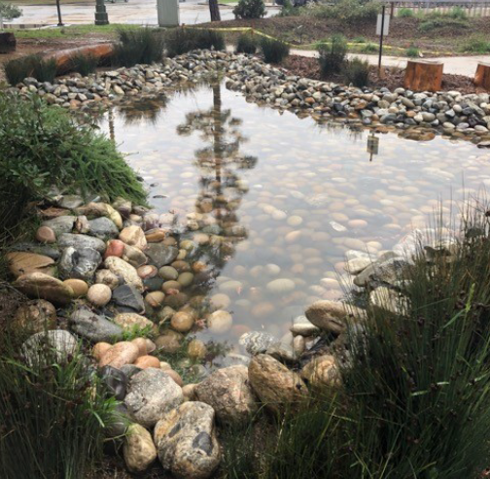
 | El filtraje sostenible de la Escuela Magnet Carthay de estudios ambientales captura el agua pluvial y evita inundaciones en un área que anteriormente era césped.
 | CARACTERÍSTICAS DEL JARDÍN DE HÁBITAT
 | vereda | asientos
 | 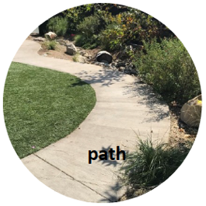 | 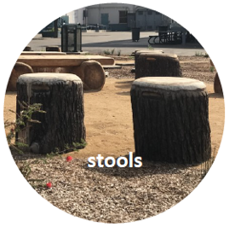
 | banca | mesa
 | 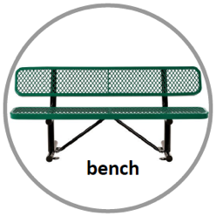 | 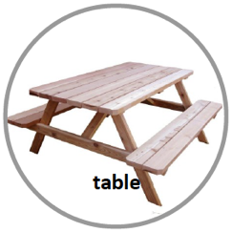
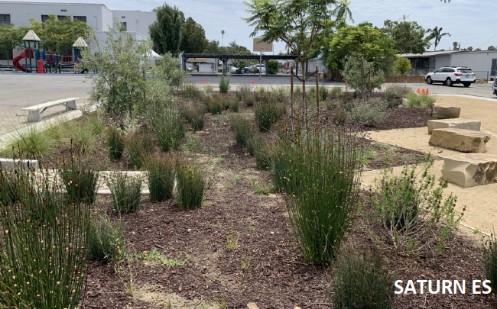  PRIMARIA SATURN | MANTENIMIENTO DE UN JARDÍN DE HÁBITAT  - Poda según sea necesario para estimular el crecimiento equilibrado y el atractivo.  - Extracción de especies de hierbas invasoras un mínimo de cada 3 meses, y según sea necesario en cada estación del año.  - Riego de la cantidad recomendada hasta que las plantas estén bien establecidas, posteriormente reducir o eliminar el riego, dependiendo del tipo de planta.

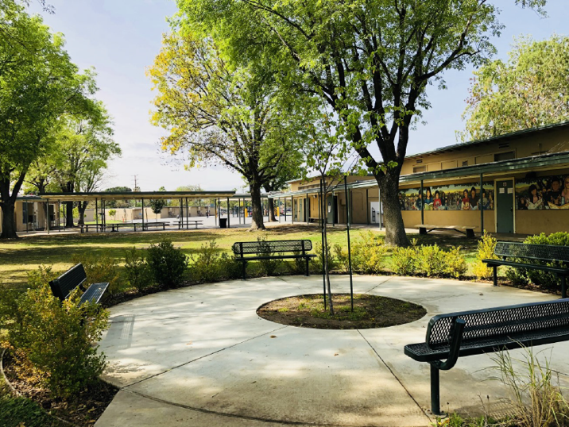
Un jardín de Lectura ofrece un espacio de reflexión donde un estudiante, o un grupo pequeño de estudiantes, pueden participar en la lectura, la escritura u otras actividades de manera tranquila. Se pueden utilizar troncos con la parte superior aplanada y tocones para organizar asientos conforme sea necesario en un momento dado. Los jardines de lectura tienden a ser más fáciles de incorporar en un patio escolar, ya que pueden tener un diseño sencillo, ser pequeños, y de menor costo. Son una gran opción para una escuela que posiblemente no pueda comprometerse a seguir un plan de mantenimiento continuo que requiera mucho tiempo, lo cual posiblemente requieran otros tipos de jardín.

El jardín de lectura de la escuela primaria Hubbard (derecha) fue creado por la comunidad escolar para proporcionar un espacio tranquilo en el que los estudiantes puedan sentarse y leer entre arbustos nativos tolerantes a la sequía. El árbol en el centro madurará en unos pocos años para proporcionar sombra adicional.

CARACTERÍSTICAS DE UN JARDÍN DE LECTURA
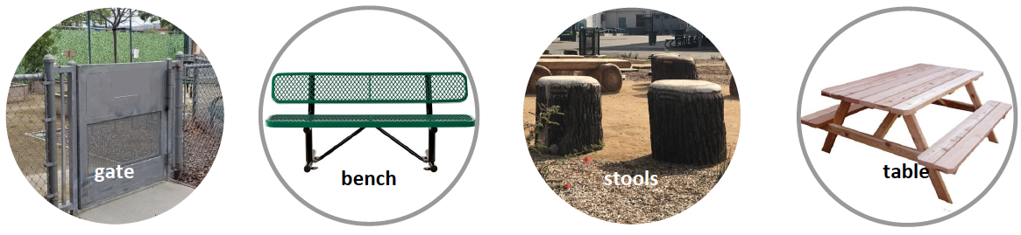
reja | banca | asientos | mesa

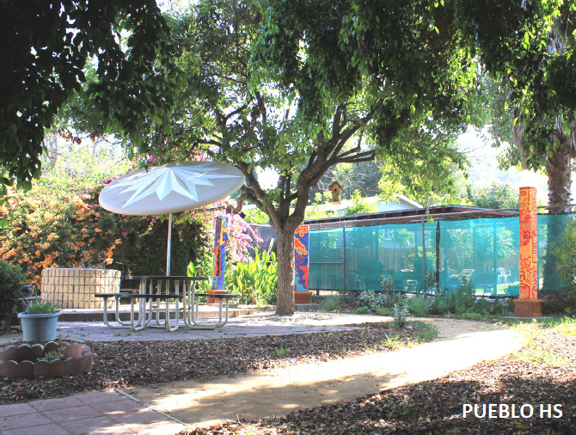  PREPARATORIA PUEBLO | MANTENIMIENTO DE UN JARDÍN DE LECTURA  - Poda según sea necesario para estimular el crecimiento parejo y el atractivo.  - Extracción de especies de hierbas invasoras un mínimo de cada 3 meses, y según sea necesario en cada estación del año.  - Riego de la cantidad recomendada hasta que las plantas estén bien establecidas, posteriormente reducir o eliminar el riego, dependiendo del tipo de la planta.  - Desempolvar o lavar los espacios para sentarse.

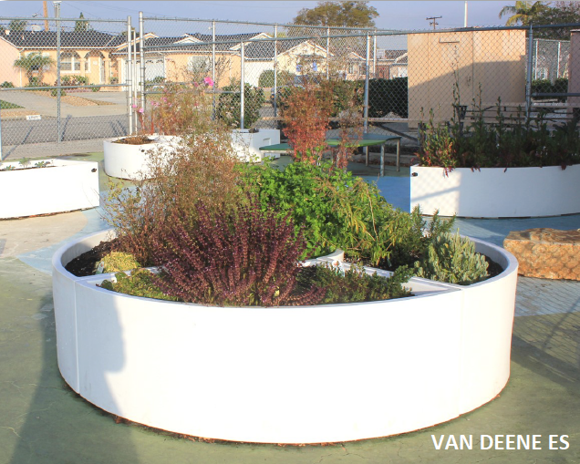
Un jardín comestible proporciona un espacio donde los estudiantes pueden cultivar alimentos para el consumo y aprender sobre la agricultura, la nutrición y las artes culinarias Los jardines comestibles se pueden integrar con los planes de estudio escolares sobre ciencias naturales, matemáticas, literatura y ciencias sociales para ayudar a reforzar el aprendizaje en el aula con el aprendizaje práctico. Cuando se combinan con la educación nutricional, estos jardines pueden tener un impacto positivo en el aumento del consumo de frutas y verduras por parte de los estudiantes. Además, estos jardines pueden colocarse en jardineras elevadas de varios tamaños o un espacio de jardín más grande con cultivos de cada estación en el suelo.

Se debe tener en cuenta que los jardines comestibles pueden ser el tipo de jardín más difícil y que su mantenimiento requiere mucho tiempo. Requieren alinear los horarios de siembra y cosecha con el plan de estudios y el calendario académico de la escuela. Además, requieren más fondos para replantar los cultivos de un año al otro, y necesitan voluntarios para mantener y regar el jardín durante los periodos de receso escolar si no se instala un sistema de riego. LAUSD no instala ni mantiene sistemas de riego por goteo; no obstante, las escuelas están autorizadas a instalar y mantener sus propios sistemas de goteo.

CARACTERÍSTICAS DE UN JARDÍN COMESTIBLE

jardinera elevada | banco de macetas | asientos
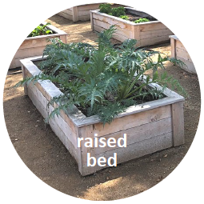 | 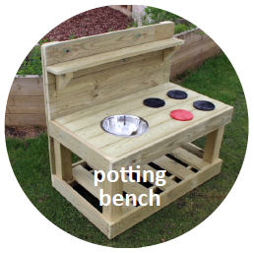 | 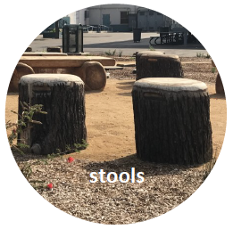
composta | almacenamiento | mesa
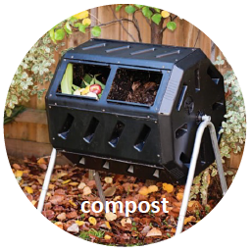 | 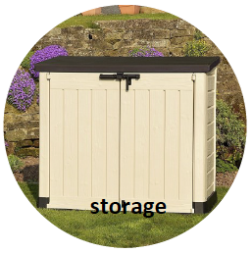 | 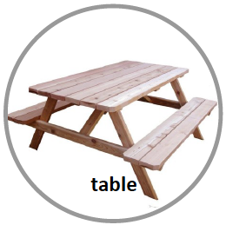

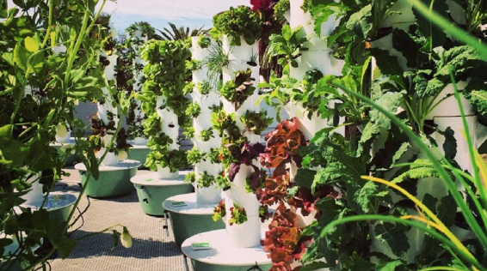 | LOS TIPOS DE JARDINES COMESTIBLES INCLUYEN:  - Jardines en macetero elevados  - Combinación de jardines de suelo/elevados  - Huertos de árboles frutales  - Jardines hidropónicos  - Jardines acuapónicos  - Torres aeropónicas (en fase piloto, foto izquierda)

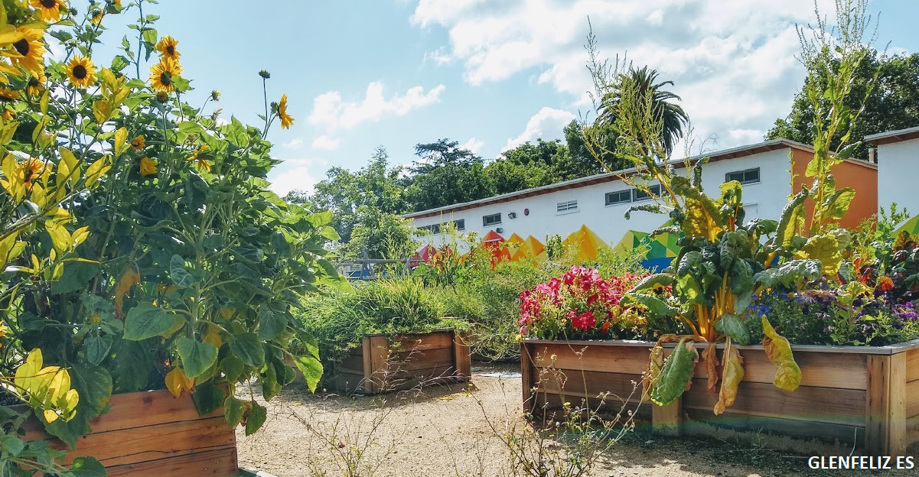
PRIMARIA GLENFELIZ
MANTENIMIENTO DE JARDIN COMESTIBLE:
- Cultivar plántulas o comprar, trasplantes.
- Agua regularmente, incluso durante el verano y los recesos escolares estacionales.
- Extraer hierbas invasivas semanalmente para evitar que les quiten nutrientes a los vegetales.
- Fertilizar y hacer compostaje regularmente dependiendo de las necesidades de las plantas.
- Realizar mantenimiento regular de los sistemas de riego para asegurar un flujo adecuado.
- Desechar, o hacer compostaje con el exceso de residuos verdes.

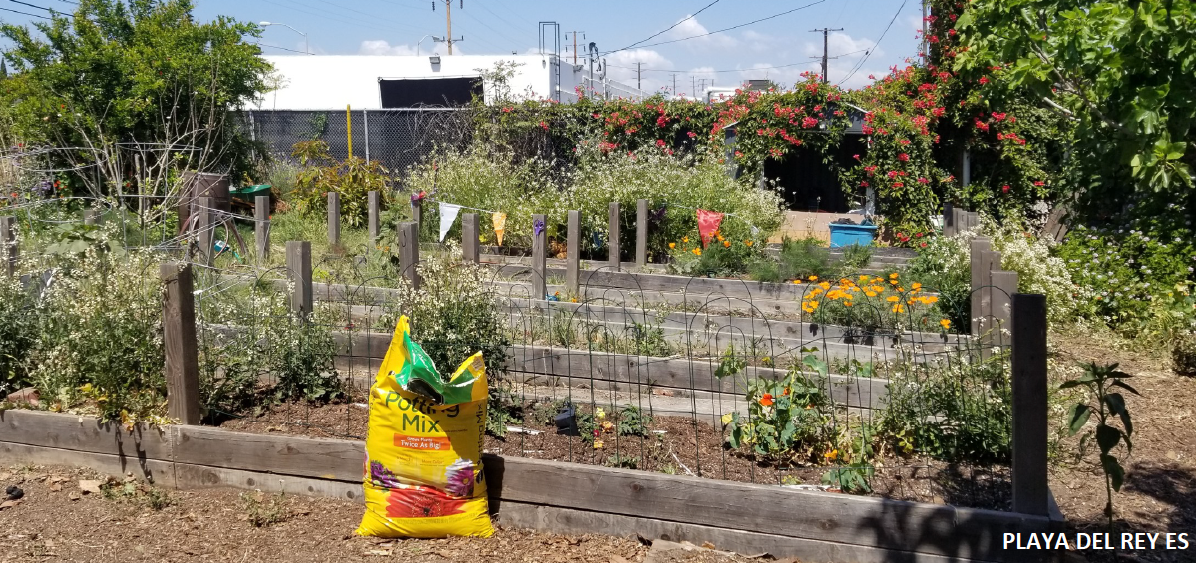
PRIMARIA PLAY DEL REY

Los jardines multiusos pueden incluir combinaciones de los distintos tipos de jardines descritos en esta guía. Tienden a requerir más espacio para el desarrollo que los otros tipos de jardín, sin embargo, pueden ser diseñados para ser de bajo mantenimiento mediante la incorporación de paisajismo de hábitat con elementos nativos. Al incluir también árboles de sombra, las escuelas asegurarán el uso del jardín durante todo el día y el año escolar. Los jardines multiusos son una excelente manera de crear una experiencia de aprendizaje al aire libre conforme se implementan varios tipos de planes de estudio para satisfacer las necesidades de sus estudiantes.

Es preciso tener en cuenta que los jardines multiusos más exitosos deben apoyar una variedad de actividades y estilos de enseñanza; por lo tanto, es preciso tener flexibilidad al organizar los asientos para optimizar la versatilidad.

EJEMPLOS DE JARDINES MULTIUSOS INCLUYEN:  - Jardín con suficientes asientos para usarse como un ambiente de aprendizaje al aire libre  - Anfiteatro al aire libre en un jardín  - Jardines que incluyan espacios de hábitat y jardines comestibles  - Jardines que brindan a los estudiantes la oportunidad de jugar (como troncos o rocas) en un área que también se use como un espacio de aprendizaje al aire libre. | 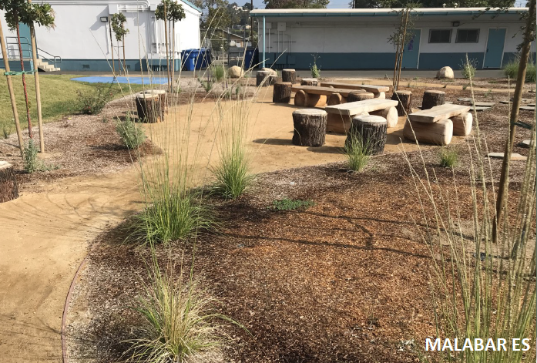  PRIMARIA MALABAR
CARACTERÍSTICAS DE JARDÍN MULTIUSOS
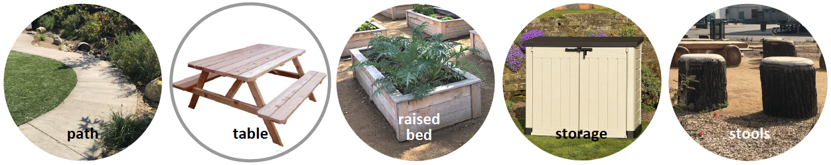
vereda | mesa | jardinera elevada | almacenamiento | asientos

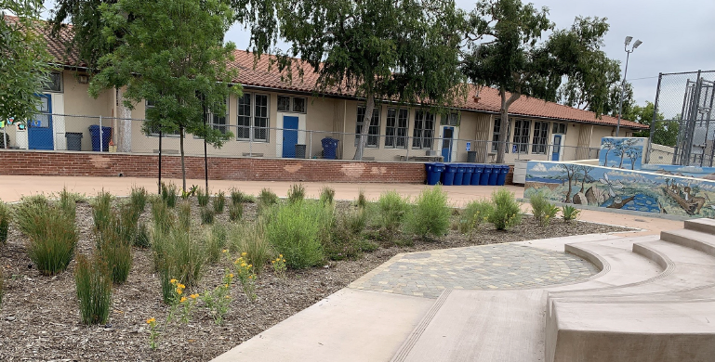 | MANTENIMIENTO DE JARDÍN MULTIUSOS  - Poda según sea necesario para estimular el crecimiento parejo y el atractivo de las plantas.  - Extracción de especies de hierbas invasoras un mínimo de cada 3 meses, y según sea necesario de acuerdo con las estaciones del año.  - Riego de la cantidad recomendada hasta que las plantas estén bien establecidas, posteriormente reducir o eliminar el riego, dependiendo del tipo de la planta.  - Desempolvar o lavar los espacios para sentarse.  - Si se incluye un jardín comestible, ver Mantenimiento del Jardín Comestible.
La Escuela Primaria Victory tiene un jardín multiusos con anfiteatro, jardín pluvial y jardín de hábitat.

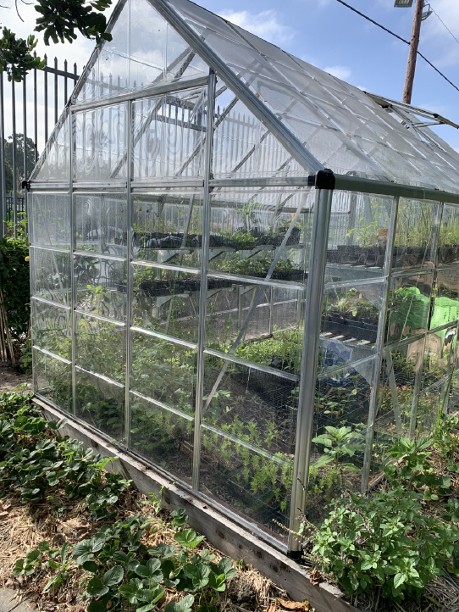
Un área para la agricultura es un jardín comestible a gran escala que puede apoyar varios planes de estudio, como horticultura, nutrición, cría de animales, artes culinarias y más. Las áreas para la agricultura fueron incorporadas en el diseño de muchas escuelas intermedias y preparatorias del LAUSD durante la construcción inicial del plantel escolar. Algunas de estas zonas han establecido granjas en pleno funcionamiento con huertos y viviendas para animales de granja, como pollos y cabras. En algunos casos, las escuelas han desarrollado entornos de aprendizaje al aire libre dentro de su zona para la agricultura o han plantado jardines nativos o jardines de flores en relación con el currículo específico de la escuela y las clases. Las escuelas también han incorporado programas culinarios o áreas de preparación de verduras para consumir alimentos frescos allí mismo.

Algunas zonas de las áreas para la agricultura también se pueden utilizar como un jardín comunitario que les dé a los miembros de la comunidad acceso a usar parcelas del jardín escolar. A fin de establecer un jardín comunitario, una escuela debe seguir las políticas y procedimientos aplicables del LAUSD que requieren un proceso de Solicitud de Propuestas (RFP) para seleccionar una organización que supervise el uso y acceso del jardín comunitario, y que cubra el seguro correspondiente. Los jardines comunitarios también requieren cercas para separar el área del jardín comunitario del área designada de la escuela durante los días de clase.

Se debe tener en cuenta que las áreas agrícolas requieren mantenimiento y planificación durante todo el año.

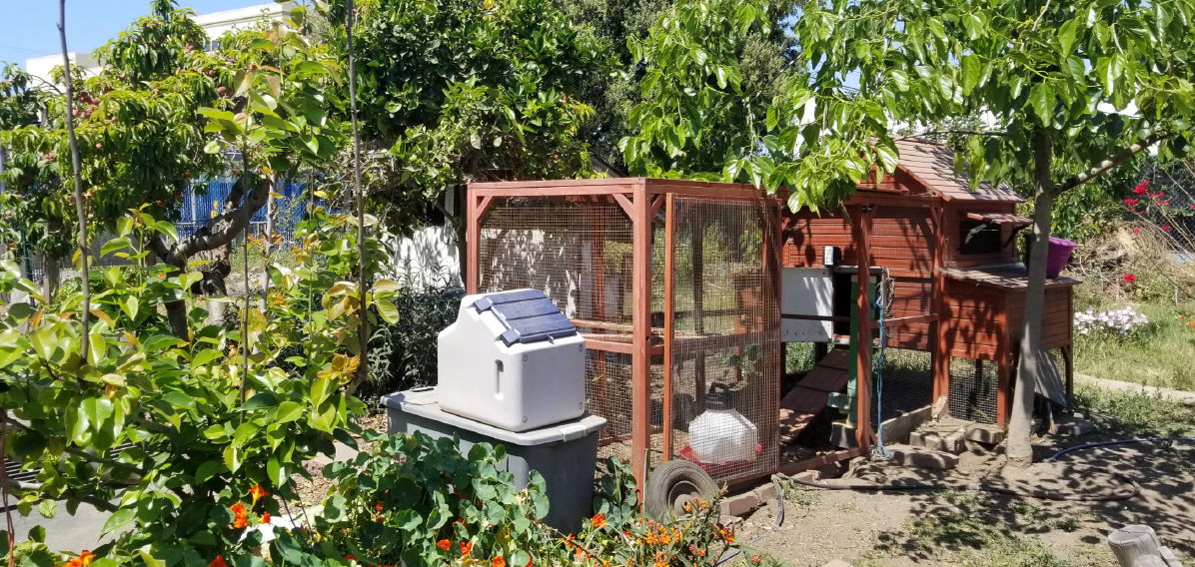
El invernadero de la escuela intermedia Markham (arriba) puede ser utilizado por los estudiantes durante todo el año para cultivar plantas a partir de semillas. El gallinero de la escuela Primaria Playa del Rey requiere mantenimiento diario para asegurar que los pollos reciban alimento, que tengan agua y que por la noche estén en su gallinero, a salvo de animales depredadores.

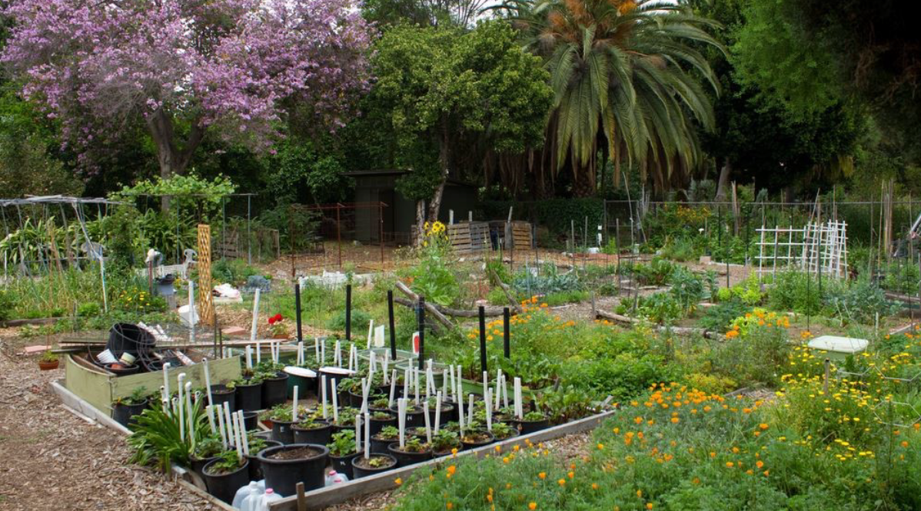
La Preparatoria North Hollywood (arriba) tiene una granja activa, así como clases relacionadas con la horticultura y la flora. Las flores y las hierbas ayudan a traer insectos y generan un beneficio para el jardín al polinizar y evitar plagas. Las áreas para la agricultura pueden incluir lechos de siembra en suelos y jardineras elevadas (que permiten el acceso de ADA a los cultivos).

La Escuela Preparatoria San Fernando (abajo) les ofrece a los estudiantes clases que se centran en la agricultura urbana, donde los estudiantes son responsables de cuidar el vivero que proporciona plántulas para otros planteles escolares a lo largo del LAUSD.

MANTENIMIENTO DEL ÁREA PARA AGRICULTURA
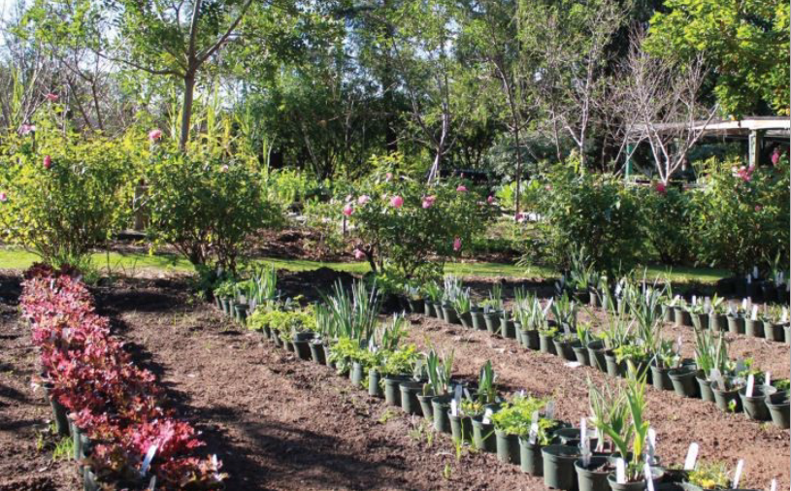
- Cultivar plántulas o comprar plantas que se puedan trasplantar.
- Riego con regularidad, incluso durante el verano y los recesos escolares durante distintas estaciones del año.
- Extraer hierbas invasivas semanalmente para evitar que les quiten nutrientes a los vegetales.
- Fertilizar y hacer compostaje regularmente dependiendo de las necesidades de las plantas.
- Realizar mantenimiento regular de los sistemas de riego para asegurar un flujo adecuado.
- Desechar, o hacer compostaje con el exceso de residuos verdes.

El financiamiento es parte esencial de la creación del jardín ideal de su escuela. El Distrito ofrece una oportunidad de financiamiento para las escuelas K-12. La segunda opción consiste en autofinanciar el proyecto o trabajar con una organización asociada para obtener fondos de donación. Lean acerca de las dos opciones de financiamiento a continuación para encontrar una solución que mejor funcione para su comunidad escolar.

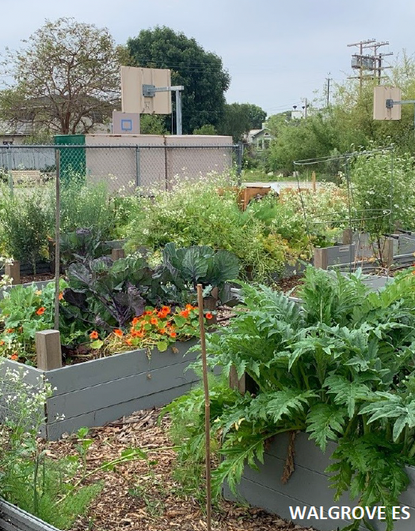  PRIMARIA WALGROVE | PROGRAMA SEEDS  FINANCIADO POR EL DISTRITO  El programa SEEDS (traducido como Optimización Ambiental Sostenible para Escuelas) fue establecido en 2013 como parte de un compromiso continuo para apoyar y ampliar el número de proyectos de ecologización en las escuelas del Distrito Escolar Unificado de Los Ángeles. El Programa SEEDS proporciona fondos para mejorar y/o crear entornos de aprendizaje saludables y sostenibles al aire libre que apoyen el plan de estudios del LAUSD.  Las escuelas que soliciten ser parte del Programa SEEDS son elegibles para recibir hasta un máximo de $100,000 en diseño de paisajes, mejoras de infraestructura e instalación de materiales de jardinería para hacer que el espacio de su escuela esté “listo para el jardín”. La escuela puede elegir un tipo de jardín que funcione mejor para su comunidad escolar, y un arquitecto paisajista de LAUSD ayudará a diseñarlo. Se anima a las escuelas a trabajar con una organización colaboradora que ayude a proporcionar los materiales y recursos que no estén cubiertos por el Programa SEEDS (por ejemplo: plantas y arbustos pequeños, plan de estudios y mantenimiento continuo del nuevo espacio).  El objetivo es distribuir equitativamente el financiamiento de SEEDS en cada Distrito Local. Para obtener más información sobre el programa SEEDS y cómo solicitar en línea, visiten learninggreen.laschools.org/seeds
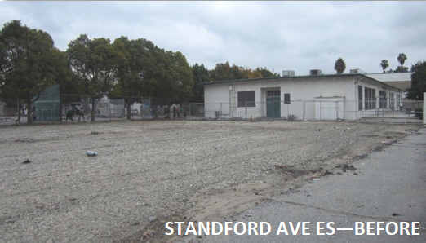
PRIMARIA STANDFORD AVE —ANTES

EJEMPLOS DE JARDINES SEEDS INCLUYEN:  - Jardines que fomentan el aprendizaje sostenible  - Jardín multiusos con suficientes asientos para usarse como un ambiente de aprendizaje al aire libre  - Jardines que les brindan a los estudiantes la oportunidad de jugar (como troncos o rocas) en un área que también se use como un espacio de aprendizaje al aire libre. | 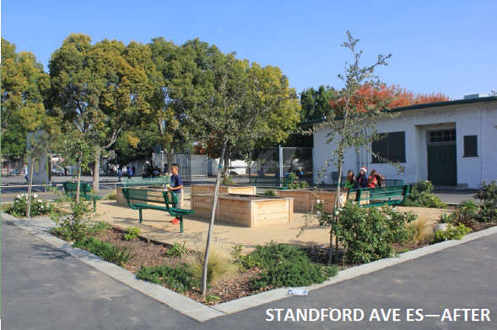  ESCUELA PRIMARIA STANDFORD AVE —DESPUÉS

PROYECTO INICIADO POR LA COMUNIDAD
FINANCIADO POR CUENTA PROPIA O SUBVENCIÓN

Un proyecto iniciado por la comunidad es para una comunidad escolar que busca agregar un jardín o mejorar un espacio verde existente con fondos recaudados por la escuela o voluntarios. Para iniciar un proyecto comunitario se deben tomar las siguientes medidas:
- Las partes interesadas de la escuela (con la comunidad / voluntarios) crean el concepto de ecologización.
- Garantizar fondos de uno o más de los siguientes métodos:
  - Fondos escolares existentes
  - Buscar subvenciones locales, estatales o nacionales
  - Patrocinadores corporativos
  - PTA/PTO
  - Recaudación de fondos o Financiamiento Colectivo (crowdfunding)
- Hacer partícipe al Gestor de Proyectos Complejos (CPM) de la escuela para iniciar el Boletín 5761.
- El gerente CPM trabajará con el personal de las instalaciones para revisar el plan propuesto.
- El personal de las instalaciones proporcionará orientación durante todo el proceso.

LAS CONSIDERACIONES CLAVE INCLUYEN:
- Las alteraciones menores (si corresponde) deben realizarse a cargo de LAUSD o un contratista aprobado por LAUSD.
- Posiblemente se requiera un Acuerdo de Autorización para que una entidad externa realice el trabajo.
- Para más información: http://learninggreen.laschools.org/getting-started.html

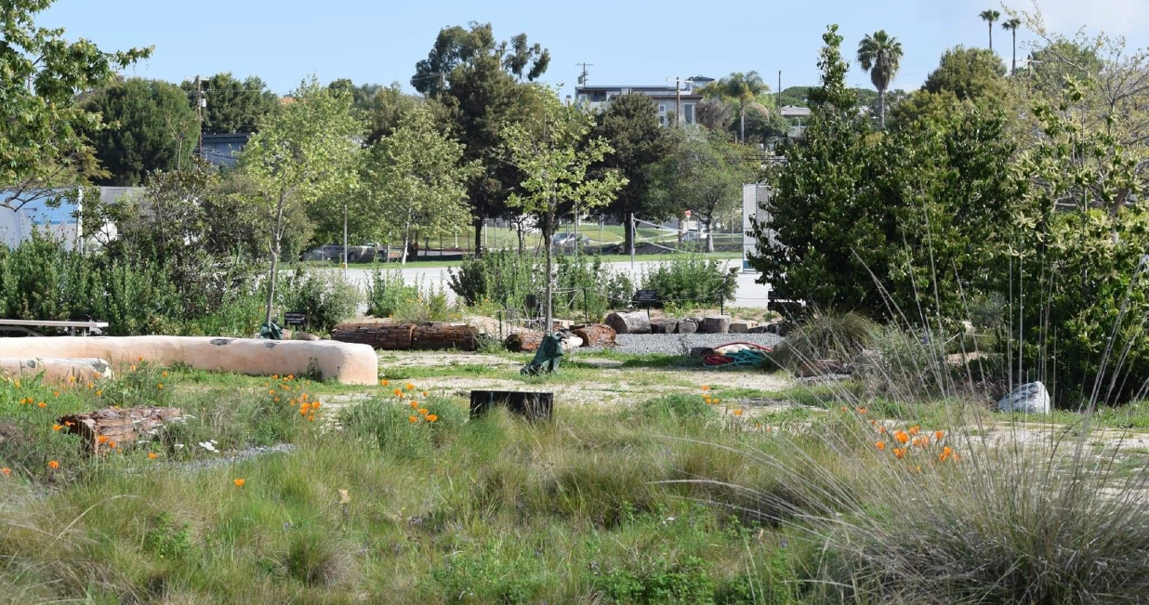
El proyecto de ecologización del patio de recreo de la Escuela Primaria Walgrove Avenue fue posible gracias a un grupo de educadores, padres y voluntarios de la comunidad que trabajaron con la escuela para crear un hábitat de 25,000 pies cuadrados en el patio escolar llamado Walgrove Wildlands.

PROGRAMA NATURE EXPLORE®
Las aulas al aire libre Nature Explore® en Centros de Educación Temprana (EEC) están diseñadas para que nuestros estudiantes más pequeños adquieran comprensión mediante entornos de aprendizaje enriquecedores y situados en la naturaleza. Las aulas al aire libre optimizan el desarrollo social, educativo y físico ofreciendo estaciones de aprendizaje como actividades motoras, materiales maleables, música y movimiento, plantar en jardines y más.

LAUSD está desarrollando jardines de Nature Explore® en centros EEC identificados. Los planteles propuestos para el proyecto fueron identificados por la División de Educación a Temprana Edad en consulta con los administradores locales del distrito y de las escuelas. Estos planteles fueron seleccionados con base en múltiples factores, incluyendo: proximidad y acceso a espacios verdes comunitarios existentes, nivel de ingresos, inscripción en los centros, interés de la comunidad, y datos demográficos.

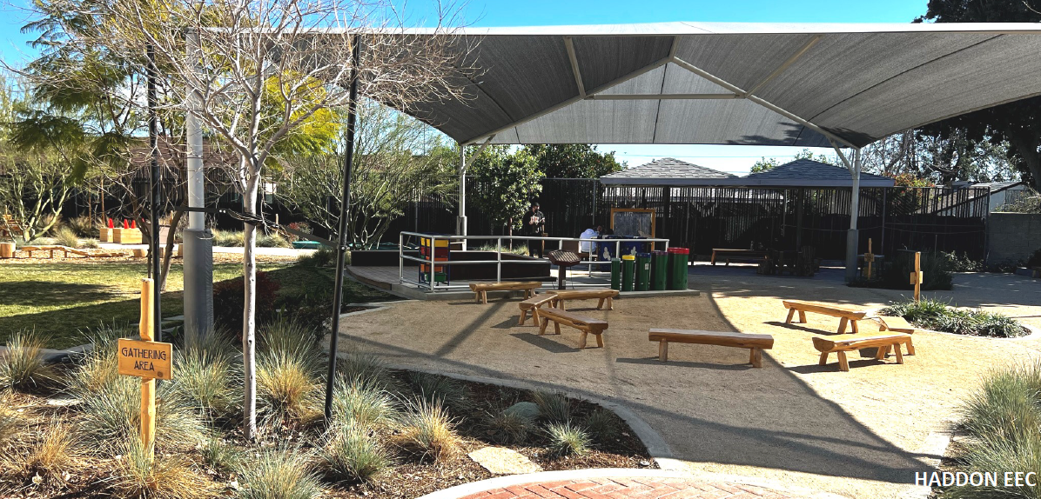
EEC HADDON
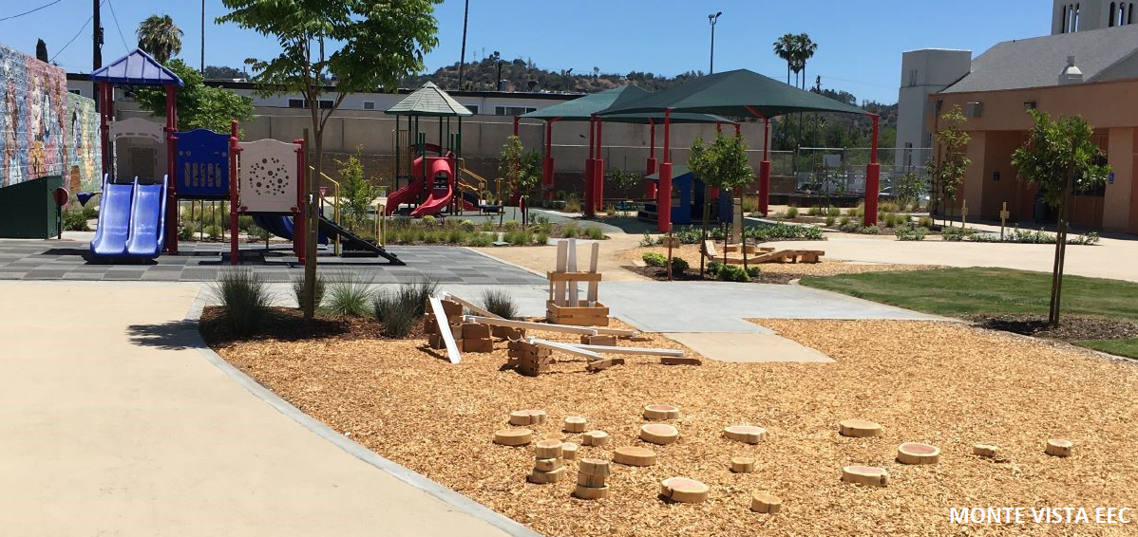
EEC MONTE VISTA

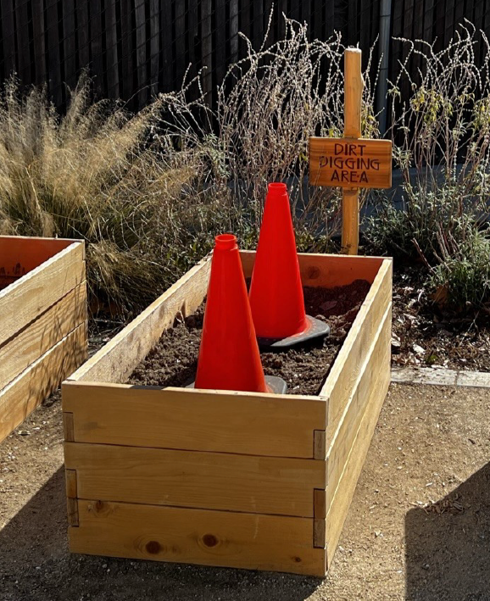 | 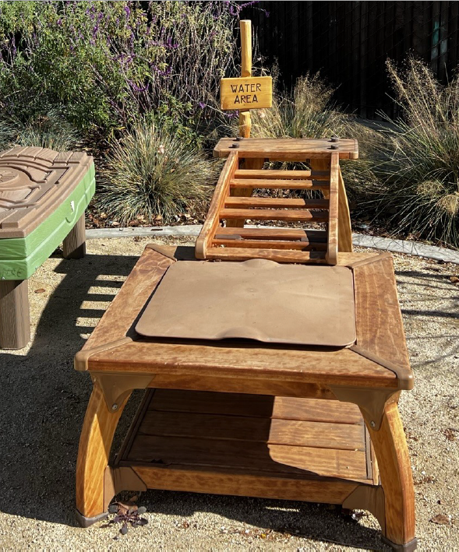

LAS CARACTERÍSTICAS DE APRENDIZAJE AL AIRE LIBRE DE NATURE EXPLORE® INCLUYEN:
- Estación de aprendizaje de actividades para la motricidad gruesa  - Estación de aprendizaje para escalar/gatear  - Estación de aprendizaje de materiales maleables  - Estación de aprendizaje para construir con bloques  - Estación de aprendizaje de arte y naturaleza | - Estación de aprendizaje de música y movimiento  - Estación de aprendizaje para plantar/vereda para plantar  - Estación de reunión para el aprendizaje  - Estación para el almacenamiento de materiales de aprendizaje

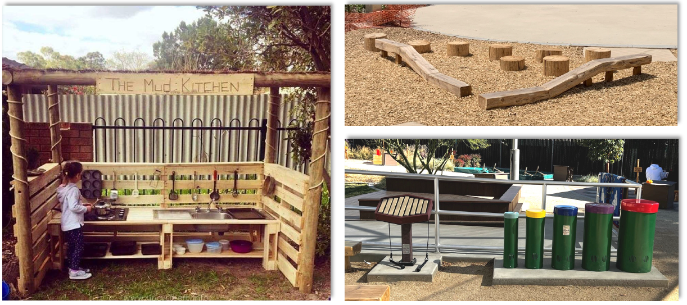

PROYECTOS DE DESARROLLO DE BAJO IMPACTO (LID)
Con el apoyo de la Comisión para el Control de Recursos Hídricos del Estado de California, el Programa de Enlace Escolar en Respuesta a la Sequía (DROPS) proporcionó a los planteles escolares la oportunidad de implementar y demostrar los múltiples beneficios del desarrollo de bajo impacto (LID), incluyendo la reducción de la contaminación por aguas pluviales, conservación del agua, el aumento del suministro de agua, la conservación de energía, y mayor conocimiento sobre recursos hídricos.

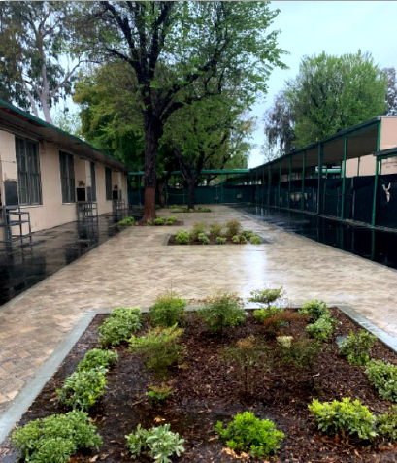 | 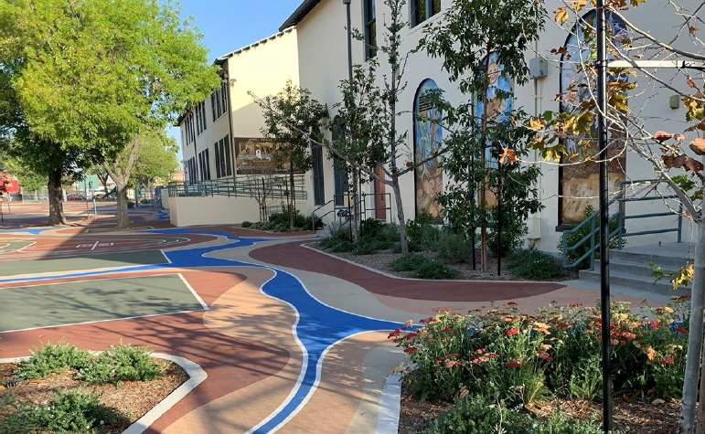
El proyecto DROPS de la Escuela Intermedia Northridge (izquierda) incluyó filtraje sostenible, paisajismo basado en el clima, y casi 50,000 pies cuadrados de adoquines permeables en todo el plantel. El proyecto LID de la Escuela Primaria 2nd Street (derecha) incluyó nueva pintura reflectante solar y jardines de polinización nativos y árboles de sombra.

PROYECTOS DE PAVIMENTACIÓN Y ECOLOGIZACIÓN
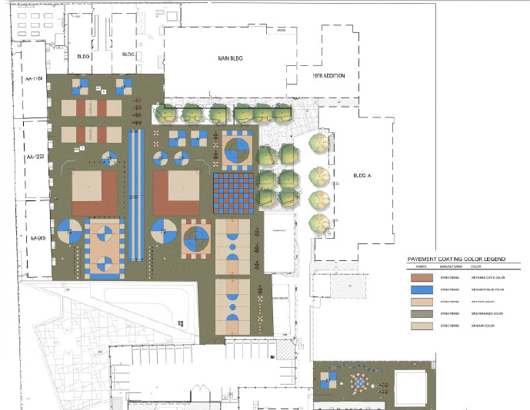
Los proyectos de pavimentación y ecologización utilizan fondos de bonos para actualizar los patios de recreo en las escuelas del Distrito con las necesidades de reparación más críticas. Estos proyectos eliminan el asfalto deteriorado y repavimentan el patio de recreo con asfalto nuevo y pintura solar reflectante. La pintura de revestimiento frío ayuda a reducir la temperatura ambiente del patio de recreo mientras proporciona espacios de juego atractivos. El proyecto también asegura que la escuela cumpla con el Estándar del 30% del Distrito al agregar árboles de sombra, entornos de aprendizaje al aire libre, e instalar cercas de privacidad alrededor del perímetro del plantel. Los proyectos de pavimentación y ecologización son una forma necesaria de actualizar los patios de recreo con la mayoría de las necesidades.

El diseño conceptual para la Escuela Primaria Saturn incluye pintura (aislante térmica) Cool Coat y árboles de sombra.

INVOLUCRAR A LAS PARTES INTERESADAS
- Involucren a las partes interesadas de la escuela, incluyendo al Gestor de Proyectos Complejos (CPM) de la escuela, para desarrollar un plan e identificar un sitio para el jardín. ¿Quién usará el jardín y cuáles son los objetivos?
- ¡Involucren a los estudiantes! Pídanles que presenten sus ideas y planes de mantenimiento a la administración.
- Identifiquen organizaciones asociadas que ofrezcan apoyo de planificación, currículo y mantenimiento continuo.

ASEGURAR FINANCIAMIENTO
  - Soliciten subvenciones locales, estatales o nacionales.
  - Organicen financiamiento colectivo, como GoFundMe, o un evento de recaudación de fondos.
  - Comuníquense con las guarderías locales para obtener donaciones, descuentos o apoyo voluntario.
  - Tengan en cuenta que el desarrollo y la construcción de un jardín podría tomar algunos años dependiendo del alcance y tamaño del proyecto.

ELEGIR UN TIPO DE JARDÍN
  - Aumenten la accesibilidad para todos los estudiantes mediante el uso de veredas de concreto y la colocación de cualquier herramienta educativa en la naturaleza al alcance directo desde las veredas.
  - Para entornos de aprendizaje al aire libre, elijan un plantel con sombra, como un árbol bien establecido. Si agregan un árbol, recuerden que tardará varios años para proporcionar un nivel adecuado de sombra.
  - Elijan un espacio que reciba al menos 6 horas de luz solar al día para fomentar el crecimiento saludable de las plantas.
  - Elijan un jardín de hábitat, comestible o de usos múltiples para incorporar más fácilmente varias oportunidades curriculares.

MANTENIMIENTO CONTINUO
- Si se busca un nivel bajo de mantenimiento y de agua, elijan un jardín de hábitat con plantas nativas tolerantes a la sequía.
- Organicen un Club de Jardinería y coordinen días para plantar y para el mantenimiento de jardines comunitarios durante todo el año.
- Seleccionen un plantel con una fuente de agua cercana y confirmada. Esto reduce la cantidad de fondos necesarios para extender el perímetro de agua, y la cantidad necesaria de riego manual.

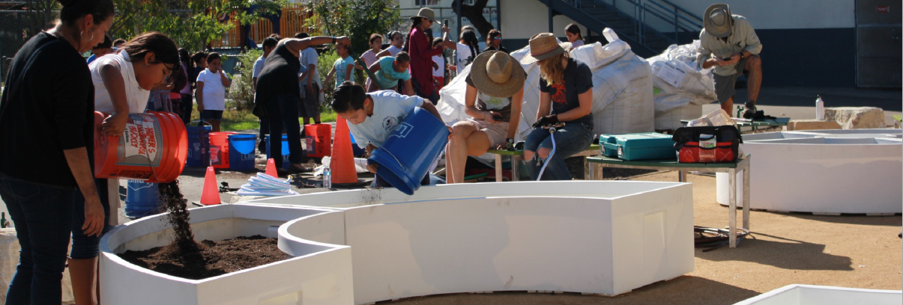
La escuela primaria Trinity organiza un día para que la comunidad escolar plante en su jardín SEEDS.

RECURSOS DE LAUSD:  - Sitio web de SEEDS  - Centros por Distrito Local:  - Programa para el Control de Plagas  - Directorio del Gestor de Proyectos Complejos (CPM)  - Lista de Plantas Aprobadas de LAUSD  - Opciones de Diseño Escolar | RECURSOS LOCALES Y NACIONALES:  - Agencia de Protección Ambiental de California - Iniciativa de Educación y Medio Ambiente (EEI)  - Jardines para el Aprendizaje: Creación y Sostenibilidad de su Jardín Escolar  - Jardinería Infantil: Kids Gardening  - Enseñanza al aire libre: Out Teach  - Semanario: School Garden Weekly  - El Patio Escolar Comestible  - Organizador: Plan CalScape Garden Planner  - Sitio: Green Schoolyards America
SOCIOS

